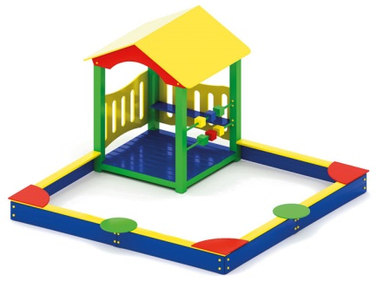 | Песочница с домиком 0224  Размер не менее: длина – 3190 мм, ширина – 3180 мм, высота - 1720 мм.  Борта песочницы изготовлены из калиброванного пиломатериала толщиной не менее 30 мм.  Столики, расположенные по краям песочницы, изготовлены из березовой водостойкой фанеры, толщиной не менее 18 мм.  В одном углу у песочницы расположен домик, который имеет размеры не менее: длина – 1280 мм, ширина – 1280 мм, высота – 1720 мм.  Крыша двухскатная, изготовлена из березовой водостойкой фанеры толщиной не менее 9 мм, и имеет размеры не менее: ширина – 830 мм, длина – 1520 мм. Вертикальное снование домика должно быть изготовлено из клееного соснового бруса сечением не менее 100*100 мм.  Два борта домика должны быть изготовлены из березовой водостойкой фанеры, толщиной не менее 18 мм, и имеют размеры не менее: ширина – 1220 мм, высота – 700 мм.  Лавочка, должна иметь размеры не менее: длина 1220 мм, ширина – 240 мм, изготовлена из березовой водостойкой фанеры толщиной не менее 18 мм.  Пол домика имеет размеры не менее: длина – 1280 мм, ширина – 1280 мм, изготовлен из калиброванного пиломатериала толщиной не менее 40 мм.  На одной стороне домика ограждение выполнено, в виде двухрядных счет, изготовленных из калиброванного пиломатериала, сечением не менее 100*100 мм, которые крепятся на металлической трубе, диаметром не менее 21,3 мм.  Используемая фанера должна быть водостойкой фанерой марки ФСФ, из лиственных пород.  При изготовлении несущих конструкций (столбов) сечением не менее 100х100мм, должна быть использована технология склейки под прессом нескольких слоев древесины.  Деревянные детали должны быть тщательно отшлифованы, кромки закруглены и окрашены яркими двухкомпонентными красками, стойкими к сложным погодным условиям, истиранию, действию ультрафиолета и специально предназначенными для применения на детских площадках, крепеж оцинкован.  Металлические элементы окрашены яркими порошковыми красками с предварительной антикоррозийной обработкой.  Выступающие концы болтовых соединений должны закрываться пластиковыми заглушками.  Обязательно наличие закладных деталей для монтажа, изготовленные из: труба металлическая диаметром не менее 48 мм, сталь листовая, толщиной не менее 3 мм.

